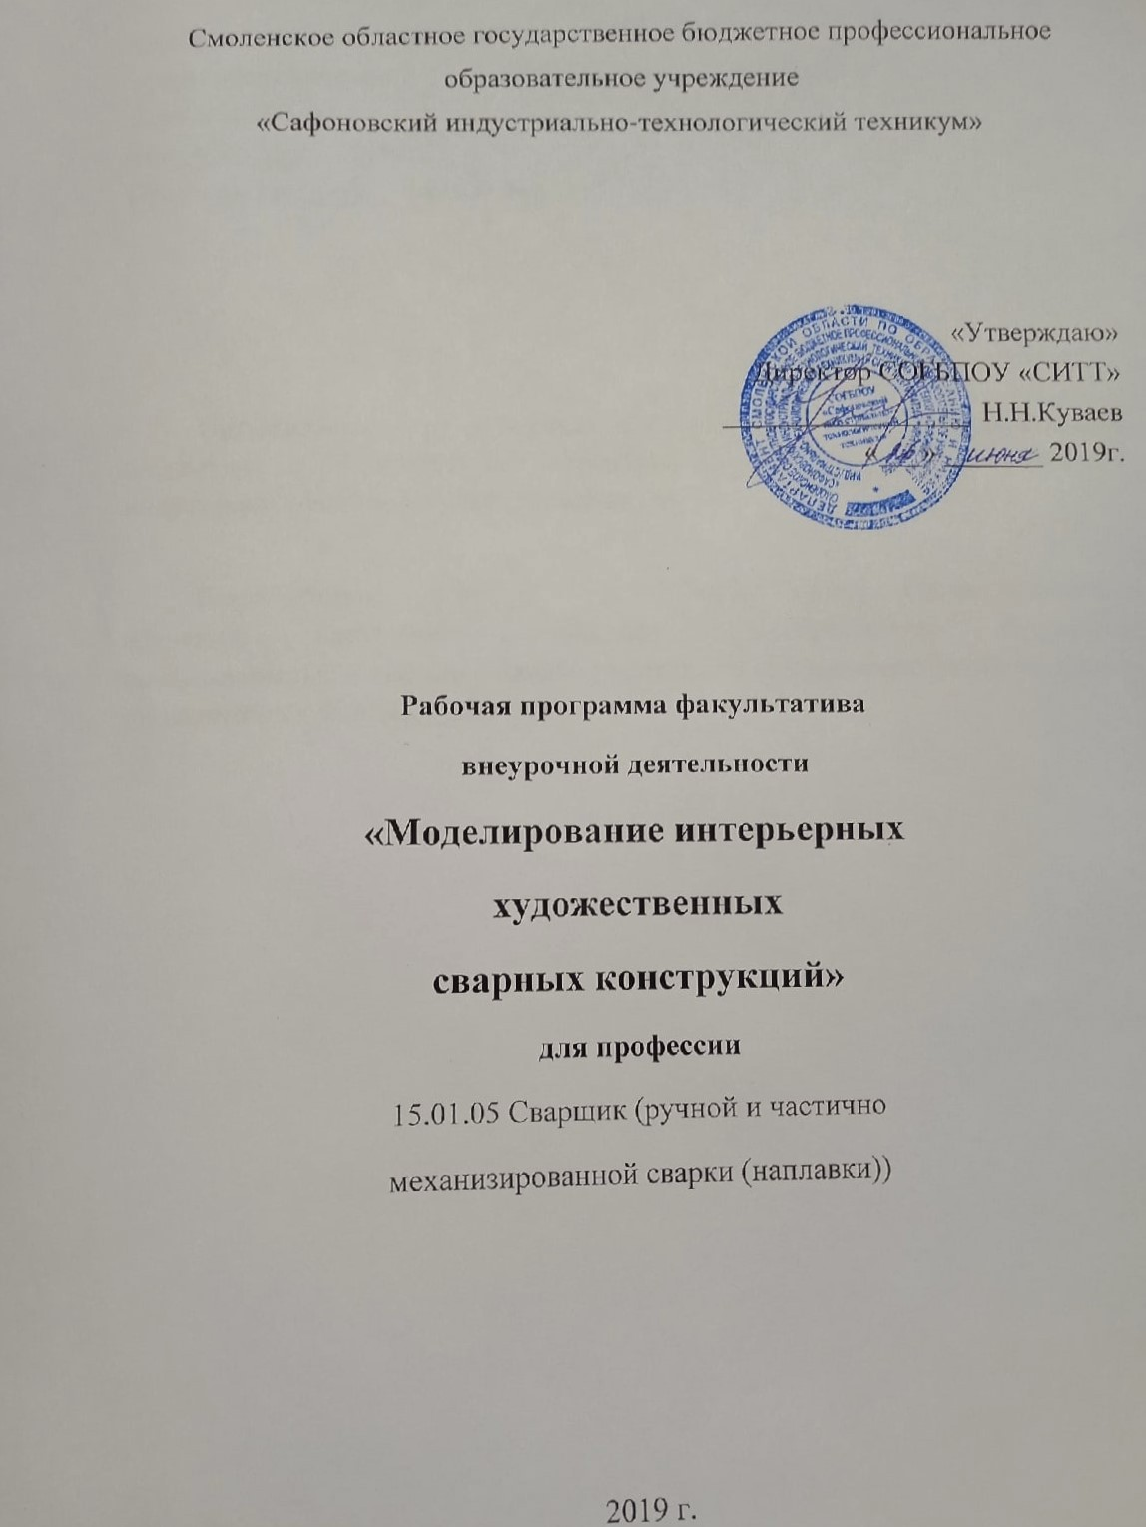

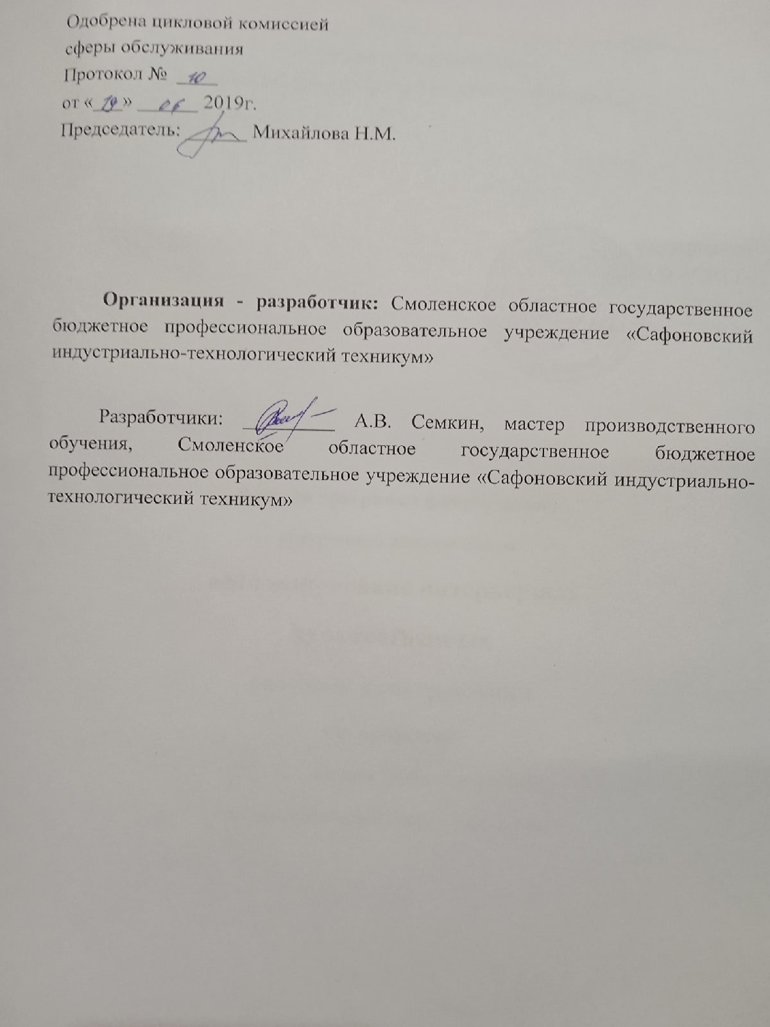

Пояснительная записка
Программа факультатива внеурочной деятельности «Моделирование интерьерных сварных конструкций» является дополнением к рабочей программе по учебной и производственной практикам, составленной на основе Федерального государственного образовательного стандарта по профессии 15.01.05 Сварщик (ручной и частично механизированной сварки (наплавки)) с учетом концепции духовно-нравственного развития и воспитания личности гражданина России.
Программа относится к социальному направлению внеурочной деятельности и реализуется через факультатив «Моделирование интерьерных художественных сварных конструкций». Направлена на формирование культуры труда и системы позитивных национальных ценностей.
Предназначена для углубленного изучения теоретического и практического материала о сварке, металлах, конструировании и художественном моделировании. Творческое развитие и совершенствование способностей студентов осуществляется через их знакомство с высокохудожественными образцами, выполненными из металла, кузнечного и декоративного прикладного искусства прошлого и настоящего, традициями народных ремёсел. При выполнении практических работ студенты осваивают и совершенствуют не только технологические приёмы работы с металлом своих предшественников, но и ищут новые технологии, ставят и решают задачи по созданию творчески интересного изделия, отвечающего как функциональным, так и эстетическим требованиям.
Актуальность и новизна программы в том, что она дополняет и раскрывает содержание отдельных тем предметных областей учебной и производственной практик, включает в себя сведения по междисциплинарным курсам, в ходе её изучения обучающиеся овладевают основами практико-ориентированных знаний о сварке, свойствах металлов, особенностях выполнения художественных сварных конструкций, учатся осмысливать причинно-следственные связи формирования навыков правильного выполнения заданной работы, программа факультатива «Моделирование интерьерных сварных конструкций» позволяет формировать социальные и профессиональные компетенции в рамках данной деятельности.

Содержание программы структурировано на 7 разделов:
- История зарождения и появления сварочного дела в России;
- Вклад отечественных ученых в области сварки;
- Современное сварочное оборудование;
- Современные материалы для сварки;
- Выполнение чертежей сварных конструкций;
- Техника безопасности при выполнении сварных работ;
- Выполнение интерьерных сварных конструкций.

Цель программы внеурочной деятельности - расширение знаний об истории зарождения и появления сварочного дела в России, формирование у обучающихся основ грамотного и рационального труда и профессиональных знаний и умений, формирование профессионально - ориентированных компетенций.

Задачи программы внеурочной деятельности:
- формирование и развитие представления обучающихся об истории зарождения и появления сварочного дела в России, ее особенностях;
- формирование и развитие представления обучающихся о культуре труда как одной из важнейших человеческих ценностей, формирование готовности заботиться и укреплять собственное здоровье;
- формирование у обучающихся знаний и умений о правилах правильной организации рабочего места, готовности соблюдать эти правила;
- формирование представления о социокультурных аспектах трудовой деятельности как составляющей общей культуры человека, информирование обучающихся о народных традициях, расширение знаний об истории и традициях своего народа, формирование чувства уважения к культуре своего народа и культуре и традициям других народов;
- развитие творческих способностей и кругозора у обучающихся, их интересов и познавательной деятельности;
- развитие коммуникативных навыков у обучающихся, умения эффективно взаимодействовать со сверстниками и взрослыми в процессе решения проблемы;
- развитие практических навыков моделирования интерьерных сварных конструкций.

Категория обучающихся, участвующих в реализации данной программы: студенты II и III курсов по профессии 15.01.05 Сварщик (ручной и частично механизированной сварки (наплавки)).

Срок реализации программы: Программа реализуется 2 года через факультатив «Моделирование интерьерных сварных конструкций».

Проводится на II курсе в объеме 40 часов в год (1 час в неделю), на III курсе в объеме 40 часов в год (1 час в неделю). Всего 80 часов.

Формы занятий - ситуационная игра, ролевая игра, образно-ролевые игры, дискуссия, обсуждение, проектная деятельность.

Приемы и методы организации учебно-воспитательного процесса: словесные, наглядные и практические, репродуктивные, проблемно-поисковые, индуктивные и дедуктивные методы обучения.

Методы стимулирования и мотивации учебно-познавательной деятельности: познавательные игры, учебные дискуссии, экскурсии.

Методы контроля и самоконтроля - презентации, выставки, проекты.
Формы проведения итогов реализации программы внеурочной деятельности: практические работы, проекты, выставки.
Ожидаемые результаты:
Личностные результаты освоения программы внеурочной деятельности:
- проявление познавательных интересов и активности в области знаний по сварочным технологиям;
- овладение технологиями выполнения сварочных работ;
- овладение технологией по моделированию интерьерных сварных конструкций;
- овладение установками, нормами и правилами грамотной организации труда сварщика;
- готовность и способность делать осознанный выбор, ориентироваться в ассортименте современного сварочного оборудования и материалов;
- способность правильно выполнять технологический процесс по подготовке и выполнению сварочных работ.

Метапредметные результаты освоения программы внеурочной деятельности:
- способность к сотрудничеству и коммуникации;
- способность к решению личностных и социально значимых проблем здорового питания и воплощение найденных решений в практику;
- рефлектировать личные затруднения при работе с информацией; формулировать индивидуальные учебные задачи по преодолению этих затруднений;
- находить необходимую информацию;
- выполнять проект;
- называть правила работы в группе сотрудничества, участвовать в планировании ее действий;
позиционировать себя в роли учителя, консультанта.

Учебный план
№  п/п | Разделы  программы | Количество  часов
 |  | II курс | III курc
1. | История зарождения и появления сварочного дела в России | 6
2. | Вклад отечественных ученых в области сварки | 10
3. | Современное сварочное оборудование | 14
4. | Современные материалы для сварки | 10
5. | Выполнение чертежей сварных конструкций |  | 10
6. | Техника безопасности при выполнении сварочных работ |  | 15
7. | Выполнение интерьерных сварных конструкций. |  | 15
Всего: |  | 40 | 40

Тематическое планирование занятий
№ | Тема занятия |  | Количество часов
 |  |  | Всего | Теория | Практика
Раздел 1. История зарождения и появления сварки в России -
6 часов
1-2 |  | Введение. Развитие, становление и история сварки в России. | 2 | 2
3-4 |  | История появления методов сварки. | 2 | 2
5-6 |  | Роль сварки в современном мире | 2 | 2
Раздел 2. Вклад отечественных ученых в области сварки-
10 часов
7-9 |  | «Отец русской сварки» Евгений Оскарович Патон.  Практическая работа №1 Заполнение иллюстративно-графической таблицы: «Вклад Е.О.Патона в развитие сварочных технологий». | 3 | 1 | 2
10-12 |  | Изобретение электрической дуговой сварки  Практическая работа №2 Заполнение иллюстративно-графической таблицы: «Вклад отечественных ученых в изобретение электрической дуговой сварки». | 3 | 1 | 2
13-15 |  | Вклад в область развития электросварки русского инженера Николая Славянова.  Практическая работа №3  Заполнение иллюстративно-графической таблицы: «Вклад Н.Славянова в развитие сварочных технологий» | 3 | 1 | 2
16 |  | Практическая работа№4  Эссе на тему «Возникновение и развитие сварки в России» | 1 | - | 1
Раздел 3. Современное сварочное оборудование -
14 часов
17-20 |  | Принцип работы сварочного трансформатора  Практическая работа №5  Исследовательская работа «В чем заключается принцип работы сварочного трансформатора?» | 4 | 1 | 3
21-24 |  | Принцип работы сварочного инвертора  Практическая работа №6  Исследовательская работа «В чем заключается принцип работы сварочного инвектора?» | 4 | 1 | 3
25-28 |  | Сварочный аппарат, его устройство  Практическая работа №7  Заполнение таблицы «Устройство сварочного аппарата» | 4 | 1 | 3
29-30 |  | Защита рефератов по теме «Преимущества и недостатки сварочных аппаратов» | 2 | 2
Раздел 4. Современные материалы для сварки -
10 часов
31-39 |  | Сварочные материалы и свойства: -Сварочная проволока (стальная, алюминиевая, медная); наплавочная проволока; порошковая проволока;  - Неплавящиеся (угольные, графитовые, вольфрамовые) и плавящиеся электроды;  -Сварочные флюсы; защитные газы; прутки; ленты; порошки и др.  Практическая работа №8  Заполнение таблицы «Сварочные материалы и их свойства»  Практическая работа №9  «Правила хранения сварочных материалов по ГОСТу» | 9 | 3 | 6
40 |  | Практическая работа№10  Эссе на тему «Выбор и использование современных материалов для сварки» | 1 | - | 1
Раздел 5. Выполнение чертежей сварных конструкций -
10 часов
41 |  | Общие правила оформления чертежей | 1 | 1
42-44 |  | Обозначение сварных швов на чертежах  Практическая работа№11  «Графическое обозначение сварных швов» | 3 | 1 | 2
45-47 |  | Выполнение чертежей узлов и деталей  Практическая работа№12  «Чертежи узлов и деталей металлических конструкций» | 3 | 1 | 2
48-50 |  | Последовательность вычерчивания узлов металлических конструкций  Практическая работа№13  «Узлы металлических конструкций» | 3 | 1 | 2
Раздел 6. Техника безопасности при выполнении сварочных работ -
15 часов
51-52 |  | Правила охраны труда на сварочном участке | 2 | 2
53-54 |  | Применение специального оборудования на рабочем месте. | 2 | 2
55-56 |  | Проведение тестирования: «Определение соответствия правил охраны труда при работе в сварочной мастерской» | 2 | 2
57-65 |  | Исследование: «Современные средства защиты органов дыхания, зрения и кожи».  Практическая работа№14  «Презентационный материал по теме «Современные средства защиты органов дыхания, зрения и кожи»». | 9 | 4 | 5
Раздел 7. Выполнение интерьерных сварных конструкций-
15 часов
66-67 |  | Художественная сварка: оборудование. | 2 | 2
68-69 |  | Художественная сварка: техники исполнения | 2 | 2
70-75 |  | Исследование: «Современные технологии. Художественная сварка» | 6 | - | 6
76-80 |  | Мини-проект «Создание экспоната для выставки технического творчества» | 5 | - | 5

Описание учебно-методического и информационного обеспечения:
1. Сварка и резка материалов: учеб, пособие для нач. проф, образования / [ М.Д. Баннов, Ю.В. Казаков, М.Г. Козулин и др. / под ред. Ю.В. Казакова]. — 3-е изд., стер. — М.: Издательский центр «Академия», 2003. — 400 с.
2. Полевой Г.В. Газопламенная обработка металлов: учебник для студ. учреждений сред. проф, образования / Г.В. Полевой, Г.К. Сухинин. — М.: Издательский центр «Академия», 2005. — 336 с.
3. Лихачев В.Л. Электродуговая сварка: пособие для сварщиков и специалистов сварочного производства / В.Л. Лихачев. — М.: СОЛОН-Пресс, 2006. - 640 с.
4. Теория сварочных процессов: учебник для вузов / [А.В. Коновалов, А.С. Куркин, Э.Л. Макаров, В.М. Неровный, Б.Ф. Якушин]. — М.: МГТУ им. Н.Э. Баумана, 2007. — 752 с.
5. Технология и оборудование сварки плавлением и термической резки: учебник для вузов. — 2-е изд., испр, и доп. / [А.И. Акулов, В.П. Алехин, С.И. Ермаков и др. / под ред. А.И. Акулова]. — М.: Машиностроение, 2003. — 560 с.
6. Основы технологии электронно-лучевой и диффузионной сварки / [С.И. Глазов, А.В. Люшинский, В.С. Магнитов, В.В. Обоз- нов, С.В. Чуклинов / под общ. ред. О.С. Сироткина, С.В. Чуклинова]. — Рыбинск, ОАО «НПО «Сатурн», 2001. — 287 с.
7. Григорянц А.Г. Технологические процессы лазерной обработки: учеб, пособие для вузов / [А.Г. Григорянц, И.Н. Шиганов, А.И. Мисюров / под ред. А.Г. Григорянца]. — М.: Изд-во МГТУ им. Н.Э. Баумана, 2006. — 664 с.
8. Сварка трением: справочник / [под ред. В.К. Лебедева, И.А. Черненко, В.И. Билля]. — Л.: Машиностроение, 1987. — 236 с.
9. Николаев Г.А. Специальные методы сварки / Г.А. Николаев, Н.А. Ольшанский — М.: Машиностроение, 1975. — 231 с.

Интернет-ресурсы:
- Здоровьесберегающие педагогические технологии: http://communication_psychology.academic.ru/236/ /ресурс доступа
- https://studref.com/393415/tehnika/spisok_literatury
- https://ru.wikipedia.org/wiki/Сварщик
- https://svarkaved.ru/o-svarke/vse-o-professii-svarshhika

